**Business Intelligence – Project**

**Restaurant Analysis**

מגישים:

תום בייבוץ – 311450910

ענת בליאבין – 316613355

יהונתן כהן – 209799576

בעז אביסרור – 206338212

אייל לשסקו – 312116957

1. **שאלה עסקית ו-KPI’s**

* **שאלה עסקית**

האם רווחיות המסעדה מושפעת יותר מתעבורת לקוחות או מהמוצרים הנמכרים?

השאלה האם רווחיות המסעדה מושפעת יותר מתעבורת לקוחות או מהמוצרים הנמכרים היא שאלה חשובה לבעלי מסעדות. הבנת גורמי המפתח המניעים את ההכנסות יכולה לעזור בקבלת החלטות מושכלת ולפתח אסטרטגיות כדי למקסם את רווחיות המסעדה.

תעבורת לקוחות מתייחסת למספר האנשים המבקרים במסעדה בתקופה נתונה. היא מושפעת מגורמים שונים כמו היום בשבוע, שעת ההגעה, עונת השנה, חגים ועוד. תעבורת לקוחות גבוהה יותר מתורגמת בדרך כלל ליותר מכירות והכנסות למסעדה.

מצד שני, הרווחיות מהמוצרים הנמכרים במסעדה כוללת את היצע התפריט, התמחור, האיכות, המגוון והביקוש למנות ולמשקאות המוגשים. הרווחיות של מסעדה תלויה ביכולתה לספק מוצרים מושכים העונים על ציפיות הלקוחות ומייצרים עסקאות חוזרות. על ידי הצעת ארוחות טעימות ומוכנות היטב, מסעדות יכולות למשוך לקוחות ולשמר אותם, מה שמוביל למכירות ורווחיות גבוהות יותר.

* **KPI’s**

1. הכנסה ממוצעת ללקוח (ARPC):  
   KPI מודד את ההכנסה הממוצעת שנוצרה על ידי כל לקוח המבקר במסעדה. זה יכול לספק תובנות לגבי האפקטיביות של היצע המוצרים של המסעדה, אסטרטגיות התמחור ותקופות רווחיות יותר. ARPC גבוה יותר מציין שלקוחות מוציאים יותר בכל ביקור, מה שיכול להיות תוצאה של היצע מוצרים באיכות גבוהה או שעת הגעת הלקוח (למשל שעות ארוחה). על ידי מעקב אחר ARPC לאורך זמן, המסעדה יכולה להעריך את ההשפעה של שינויים בתפריט, בתמחור או בגורמי זמן על הרווחיות שלה.
2. רווחיות תפריט:  
   KPI זה מנתח את התפלגות המכירות על פני פריטים שונים או קטגוריות שונות. KPI עוזר לזהות את פריטי התפריט הפופולריים והרווחיים ביותר, ומאפשר למסעדות לייעל את ההיצע שלהן על ידי קידום פריטים ברווחים גבוהים או התאמת תמחור וגדלים של מנות כדי למקסם את ההכנסה.
3. **הגדרת Data Warehouse**

* **The Snowflake Scheme**  
  הסכימה המתאימה לבסיס הנתונים שלנו הינה סכמת פתית השלג. זאת מכיוון שהטבלאות מאורגנות בצורה היררכית, כאשר טבלת המכירות משמשת כגשר בין טבלאות ההזמנות והפריטים, ויוצרות מבנה מסועף הדומה לפתית שלג.
* 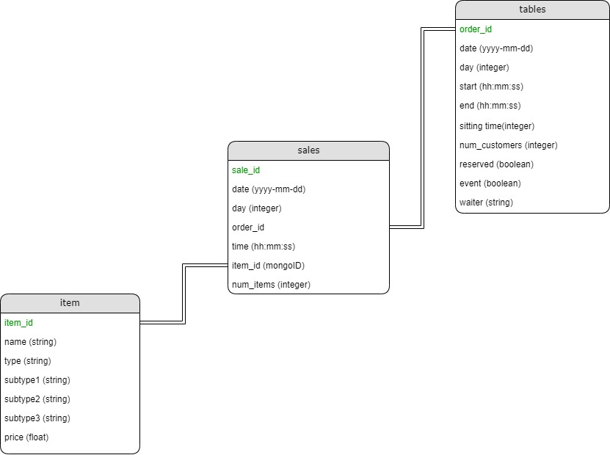**ERD**
* **Use-Case**סכמת Snowflake מאופיינת ביכולת שלה להתמודד עם טבלאות מנורמלות המסודרות בצורה היררכית.

אחד היתרונות הגדולים של הסכמה הזאת הוא שהיא מאפשרת למשוך מידע בצורה מאוד ממוקדת מכל טבלה ובכך גם להפחית את כמות הזיכרון הנמצא בשימוש בעת ביצוע ETL.

Use case לדוגמה שבו סכמת Snowflake תהיה יעילה הוא חישוב הסכום הסופי שכל שולחן במסעדה שילם.

לאחר משיכת השורות המייצגות את השולחנות שלהם נרצה לחשב את הסכום הסופי, נוכל למשוך מטבלת sales רק את השורות המייצגות מכירות המקושרות לשולחן זה, ומתוך טבלת items רק את הפריטים המופיעים במכירות. אמנם ביצענו join לשלוש טבלאות, אבל כמות הנתונים שמשכנו היא מאוד קטנה ולכן לא מכבידה על המערכת.

1. **תהליך ה-ETL**

* שלב ה-Extraction:  
  בשלב זה קיבלנו ממנהל מסעדה גישה למסד הנתונים של המסעדה בטאביט.  
  ממסד הנתונים הוצאנו את הטבלאות הבאות:

1. מכירות לפי תאריך, שעה פריט ומספר הזמנה.
2. מידע מרוכז על כל הזמנה: תאריך ושעה, כמות סועדים, זמן ישיבה ,האם השולחן היה מוזמן מראש או מזדמן ופרטי המלצר שהיה אחראי על השולחן.
3. פריטי התפריט: מחיר וקטגוריות

* שלב ה-Transform:  
  הנתונים שקיבלנו היו באיכות ירודה מאוד, מה שלא אפשר לנו להשתמש בשיטות ההמרה הסטנדרטיות שלמדנו ב-STTM. לכן, נאלצנו להשקיע מאמץ בניקוי ידני של הנתונים והבטחת תקפותם ועקביותם.  
    
  תהליכים עיקריים בעיבוד הנתונים הידני:

1. העברת כל נתוני הזמן לפורמט אחיד על מנת לאפשר גמישות באגרגציה של המידע: yyyy-mm-dd hh:mm
2. תרגום שמות כל המנות לאנגלית
3. מחיקת כפילויות - לדוגמה: פריטים שהוכנסו למערכת פעמיים עם שינויים קלים בשם (סלט קישואים, ס.קישואים)
4. ניקיון של שורות מטבלת המכירות שמכילים פריטים כלליים הקשורים להתנהלות השוטפת של המסעדה (הערה למטבח, טעימות יין וכו׳)

לאחר הניקוי הידני ביצענו ניקיון סופי על ידי שיטת ההמרה הסטנדרטית ב-STTM. תחילה הכנסנו אל מחלקת ההמרה פונקציה לניקיון השמות של הפריטים על מנת שיהיו קריאים וברורים. הפונקציה מורידה רווחים מיותרים, משנה את האות הראשונה למילה לאות גדולה ואת שאר האותיות לקטנות.  
בנוסף המחירים של הפריטים מגיעים אל המערכת כ-str, בעזרת המיפוי אנו שינינו אותם ל-int.

1. **ניתוח ה-Data Warehouse**

שאילתות:

1. Average customers per hour

start_hour avg_customers

0 00:00:00 11

1 01:00:00 0

2 11:00:00 2

3 12:00:00 79

4 13:00:00 84

5 14:00:00 91

6 15:00:00 49

7 16:00:00 0

8 17:00:00 5

9 18:00:00 248

10 19:00:00 307

11 20:00:00 245

12 21:00:00 388

13 22:00:00 173

14 23:00:00 24

1. ARPC per hour

time ARPC

0 00:00:00 40.520468

1 01:00:00 65.869565

2 11:00:00 110.615385

3 12:00:00 102.229667

4 13:00:00 105.356638

5 14:00:00 105.647338

6 15:00:00 100.589778

7 16:00:00 98.470588

8 17:00:00 114.444444

9 18:00:00 126.135754

10 19:00:00 134.104830

11 20:00:00 139.860535

12 21:00:00 133.019541

13 22:00:00 116.527206

14 23:00:00 82.797858

1. ARPC per number of customers per table

num_customers ARPC

0 1 182.951673

1 2 132.811059

2 3 121.107803

3 4 122.164212

4 5 118.262233

5 6 119.618110

6 7 116.525478

7 8 114.795181

8 9 115.044118

9 10 108.954315

10 11 119.627451

11 12 116.216667

12 13 111.909091

13 14 102.000000

1. Average customers per day

day avg_customers

1 190

2 195

3 190

4 178

5 223

6 375

7 361

1. ARPC per sitting time

ARPC sitting_time_category

141.170169 <100

149.697308 <120

71.935867 <30

101.271382 <60

122.806174 <80

157.019737 >=120

1. Find the top 10 items that appears in the tables with highest ARPC

name count sales_precent

0 Hot Eggplant 124 9.0

1 Tomato Salad 66 5.0

2 Ferrarelle 64 4.0

3 Bread 61 4.0

4 Gin And Tonic From The Market 35 2.0

5 Cauliflower Salad 29 2.0

6 Tziki 29 2.0

7 Sue Boric 27 2.0

8 Stella Artois 25 1.0

9 Seared Calamari 24 1.0

1. Find the top 10 items with the highest income.

name item_income

0 Cauliflower Salad 312384

1 Pide Shawarma 273989

2 Bread 245502

3 Doner Tabuk 244467

4 Hot Eggplant 223263

5 Tomato Salad 217161

6 Feta & Spinach Manakish 215649

7 Seafood Hanina 208912

8 Seabass Herbs 200022

9 Sue Boric 159093

1. Find the top 5 categories with the highest income from Happy Hours sales.

category category_income

0 main 337212

1 appetizers 257104

2 starters 200770

3 wine 188445

4 cocktails 82898

1. Find the top 5 subtype of meals with the highest income.

meal_type income

0 dairy 1367448

1 vegan 1182277

2 sea 772165

3 beef 537169

4 chicken 245259

1. Find the top 7 beverages with the highest income.

beverage income

0 Stella Artois 106083

1 Ferrarelle 74144

2 Tropical Gin 64176

3 Hoegaarden 61572

4 Tuborg 47856

5 Gin And Tonic From The Market 44550

6 Shiraz Yarden 44000

1. **מסקנות**

* שעות שיא ותמחור אופטימלי: בשעות הערב, במיוחד מ-19:00 עד 21:00, ההכנסה הממוצעת היא הגבוהה ביותר ללקוח (ARPC). זה מעיד ששעות אלו הן שעות השיא של המסעדה. שעות אלו מושכות יותר לקוחות ומייצרות הכנסות גבוהות יותר. כדי לנצל את המגמה הזו, על המסעדה להתמקד באופטימיזציה של תפעול, כוח אדם והיצע תפריטים בשעות השיא הללו. בנוסף, בהתחשב ב-ARPC הגבוה יותר בשעות אלו, הטמעת אסטרטגיות תמחור, כגון הצעת freemium או פריטים בלעדיים, יכולה להגביר עוד יותר את ההכנסות בזמני שיא.
* ניתוח תפריט והזדמנויות מכירה נוספות: ניתוח הפריטים המובילים, התורמים להכנסות, מגלה ש"חצילים חמים", "סלט עגבניות" ו"לחם" מזמינים לעתים קרובות על ידי לקוחות עם ARPC גבוה. זה מצביע על כך שהפריטים האלה פופולריים ויש להם פוטנציאל להזדמנויות למכירה נוספת. המסעדה יכולה לקדם אסטרטגיה למכירת פריטים אלו או ליצור שילובים/מבצעים הכוללים פריטים פופולריים אלו כדי לעודד לקוחות להוציא יותר. על ידי הכשרת צוות המלצרים למכירה אפקטיבית של פריטים אלו או הצעה של אפשרויות משלימות, המסעדה יכולה להגדיל את ממוצע ההכנסות.
* פוטנציאל ההכנסה של Happy Hours: הנתונים מצביעים על כך שקטגוריות המנות ה"עיקריות", "מתאבנים" ו"מנות ראשונות" מייצרות הכנסה משמעותית במהלך Happy Hours. זה מדגיש את פוטנציאל ההכנסה בחלון זמן ספציפי זה. כדי למנף את ההזדמנות הזו, המסעדה יכולה להציג מבצעים ממוקדים, הנחות או הצעות ייחודיות עבור Happy Hours, תוך התמקדות ספציפית בקטגוריות הפופולריות שזוהו. על ידי שיווק אסטרטגי ומשיכת לקוחות בשעות אלו, המסעדה יכולה להגדיל את ההכנסות וליצור נקודת מכירה ייחודית להצעות ה-Happy Hour שלה.
* אופטימיזציה של מכירות משקאות: המשקאות המובילים התורמים להכנסות כוללים את "סטלה ארטואה", "פררללה" וקוקטייל "ג'ין טרופי". ממצאים אלה מצביעים על כך שהמסעדה צריכה לתעדף את המשקאות הפופולריים הללו, תוך הבטחת זמינותם. בנוסף, על ידי ניתוח נתוני מכירות המשקאות, המסעדה יכולה לשקול הצגת מבצעים חדשים, כגון מבצעי משקאות או הצעת שילובים מומלצים בין המשקה למנה, כדי להגדיל עוד יותר את המכירות וההכנסות של המשקאות.